BỘ GIÁO DỤC VÀ ĐÀO TẠO  Số: 4480 /QĐ-BGDĐT | CỘNG HOÀ XÃ HỘI CHỦ NGHĨA VIỆT NAM  Độc lập - Tự do - Hạnh phúc  Hà Nội, ngày 06 tháng 10 năm 2010

QUYẾT ĐỊNH
Ban hành Thể lệ cuộc thi Olimpic tiếng Anh trên Internet
dành cho học sinh phổ thông

BỘ TRƯỞNG BỘ GIÁO DỤC VÀ ĐÀO TẠO
Căn cứ Nghị định số 178/2007/NĐ-CP ngày 03/12/2007 của Chính phủ quy định chức năng, nhiệm vụ, quyền hạn và cơ cấu tổ chức của Bộ, cơ quan ngang Bộ;
Căn cứ Nghị định số 32/2008/NĐ-CP ngày 19/3/2008 của Chính phủ quy định chức năng, nhiệm vụ, quyền hạn và cơ cấu của Bộ Giáo dục và Đào tạo;
Xét đề nghị của Vụ trưởng Vụ Giáo dục Tiểu học và Vụ trưởng Vụ Giáo dục Trung học,
QUYẾT ĐỊNH:
Điều 1: Ban hành Thể lệ cuộc thi Olimpic tiếng Anh trên Internet dành cho học sinh phổ thông (đính kèm Quyết định này).
Điều 2. Ban chỉ đạo, Ban tổ chức cấp toàn quốc được thành lập theo Khoản 1 Mục IV của Thể lệ này có trách nhiệm chỉ đạo, hướng dẫn các Sở Giáo dục và Đào tạo thực hiện các công việc triển khai cuộc thi Olimpic tiếng Anh trên Internet dành cho học sinh phổ thông theo đúng Thể lệ cuộc thi.
Điều 3. Quyết định này có hiệu lực kể từ ngày kí.
Các ông (bà) Chánh Văn phòng, Vụ trưởng Vụ Giáo dục Trung học, Vụ trưởng Vụ Giáo dục Tiểu học, các ông (bà) có tên ở Điều 2 và Thủ trưởng các đơn vị có liên quan chịu trách nhiệm thi hành Quyết định này.

Nơi nhận:  - Như điều 3  - Bộ trưởng (để b/c) ;  - Các Thứ trưởng;  - Tổng Công ty Truyền thông Đa phương tiện VTC (để phối hợp);  - Các thành viên Ban chỉ đạo;  - Lưu: VT, Vụ GDTrH. | KT. BỘ TRƯỞNG  THỨ TRƯỞNG  Đã ký  Nguyễn Vinh Hiển

BỘ GIÁO DỤC VÀ ĐÀO TẠO | CỘNG HOÀ XÃ HỘI CHỦ NGHĨA VIỆT NAM  Độc lập - Tự do - Hạnh phúc

THỂ LỆ CUỘC THI TIẾNG ANH TRÊN INTERNET
DÀNH CHO HỌC SINH PHỔ THÔNG
(Kèm theo Quyết định số 4480 /QĐ-BGDĐT ngày 06 tháng 10 năm 2010)

I. MỤC ĐÍCH CUỘC THI
1. Đẩy mạnh ứng dụng Công nghệ Thông tin trong dạy và học tại các trường phổ thông.
2. Tạo sân chơi trực tuyến môn Tiếng Anh cho học sinh phổ thông từ lớp 3 đến lớp 12.
3. Tạo điều kiện cho học sinh làm quen và sử dụng Internet là một phương thức học tập.
4. Tạo môi trường thân thiện, lành mạnh để học sinh giao lưu, học tập.
II. ĐỐI TƯỢNG THAM GIA VÀ ĐĂNG KÍ THAM GIA
1. Đối tượng tham gia cuộc thi là học sinh phổ thông từ lớp 3 đến lớp 12 trên toàn quốc có điều kiện truy cập Internet.
2. Đăng kí tham gia:
a. Đăng kí thành viên trên website: www.ioe.vn (xem phần hướng dẫn trên website). Học sinh cần đăng kí đúng các thông tin: Họ và tên; địa chỉ lớp; trường; quận/huyện; tỉnh, thành phố. Học sinh đăng kí vào khối lớp nào thì chỉ được thi ở khối lớp đó.
b. Khi đã đăng kí thành viên, học sinh vào website và đăng nhập với Tên truy cập và Mật khẩu đã đăng kí. Sau khi đăng nhập thành công, học sinh chọn“Vào thi” để tham gia các vòng tự luyện và kỳ thi các cấp.
III. QUY ĐỊNH CÁC VÒNG THI
1. Số vòng thi của mỗi năm và vòng thi các cấp
Mỗi năm học có 4 vòng thi chính thức cho lớp 5 và lớp 9; 3 vòng thi cho các lớp còn lại và các vòng cho học sinh tự luyện. Các vòng thi do Ban tổ chức cuộc thi cập nhật trên website bắt đầu từ ngày 5/9 hàng năm.
Mỗi vòng thi và mỗi bài thi đều có quy định về thời gian (20 phút cho mỗi bài). Thời gian còn lại của học sinh khi làm bài thi được thông báo trên màn hình.
a. Vòng thi cấp trường là vòng thi thứ 15.
b. Vòng thi cấp quận, huyện là vòng thi thứ 20.
c. Vòng thi cấp tỉnh, thành phố là vòng thi thứ 25.
d. Vòng thi cấp toàn quốc là vòng thi thứ 30 chỉ dành cho lớp 5 và lớp 9.
2. Thời điểm bắt đầu tham gia cuộc thi
Học sinh có thể tham gia cuộc thi ở bất cứ thời điểm nào nhưng phải vượt qua được tất cả các vòng tự luyện trên website để đến vòng thi chính thức.
3. Điều kiện để vượt qua một vòng tự luyện
Mỗi một vòng tự luyện, học sinh phải đạt tối thiểu 75% tổng số điểm thì mới được công nhận vượt qua vòng này.
Học sinh chưa vượt qua được vòng tự luyện nào có quyền thi lại cho đến khi vượt qua vòng đó trừ vòng thi các cấp. Đối với vòng thi các cấp, học sinh chỉ được thi một lần duy nhất trong phòng thi.
4. Điều kiện tham gia vòng thi tiếp theo
Học sinh phải vượt qua vòng thi trước mới dự thi được vòng thi tiếp theo.
5. Thông báo điểm thi và thời gian làm bài của mỗi vòng thi
Điểm thi và thời gian làm bài của mỗi vòng thi được thông báo trên website sau khi học sinh hoàn thành vòng thi. Kết quả này được lưu lại trong phần
“Kết quả” của học sinh.
6. Xếp hạng học sinh
Tổng điểm và tổng thời gian làm bài thi của học sinh qua các vòng thi là hai chỉ số để xếp thứ hạng học sinh trên trang web www.ioe.vn.
Đối với kỳ thi các cấp, điểm thi và thời gian làm bài của thí sinh ở vòng thi tương ứng là hai chỉ số để xếp hạng, kết quả của các vòng thi trước đó không có giá trị xếp hạng.
7. Logo cuộc thi
Dưới đây là logo của cuộc thi:
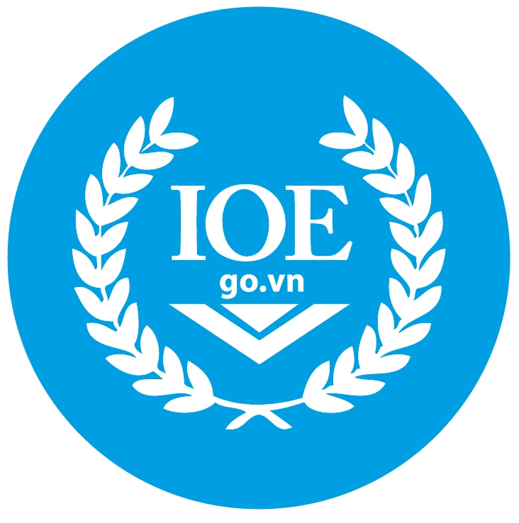

IV. TỔ CHỨC THỰC HIỆN
1. Thành lập Ban tổ chức các cấp
Để quản lí, chỉ đạo và tổ chức thực hiện các hoạt động của cuộc thi Tiếng Anh trên Internet các cấp, Bộ Giáo dục và Đào tạo thành lập Ban chỉ đạo, Ban tổ chức cấp toàn quốc; cấp tỉnh, cấp huyện và cấp trường thành lập ban tổ chức của cấp đó.
2. Tổ chức vòng thi các cấp
2.1.Vòng thi cấp trường, huyện (quận), tỉnh (thành) nào do Ban tổ chức của cấp đó thực hiện gồm các nội dung sau đây:
a. Chuẩn bị cơ sở vật chất (máy tính, đường mạng, …) phục vụ cuộc thi;
b. Tạo mã số thi của cấp mình;
c. Thành lập hội đồng coi thi;
d. Kiểm tra và xác nhận danh sách thí sinh;
e. Xác nhận kết quả của vòng thi và quyết định khen thưởng;
g. Chọn đội tuyển dự thi cấp tiếp theo (số lượng học sinh tham gia do cấp quản lý trực tiếp quy định).
2.2. Vòng thi cấp toàn quốc hàng năm do Bộ Giáo dục và Đào tạo tổ chức, chỉ dành cho học sinh lớp 5 và lớp 9, được thông báo trên trang web www.ioe.vn và có văn bản hướng dẫn cụ thể. Những điểm chung cho tất cả các năm học là:
a. Vòng thi cấp toàn quốc tổ chức cho 63 tỉnh, thành phố. Mỗi tỉnh, thành phố là một đơn vị dự thi;
b. Đội tuyển của mỗi tỉnh, thành phố tối thiểu là 10 học sinh, tối đa là 40 học sinh. Để tham gia được vòng thi cấp toàn quốc, học sinh phải vượt qua được vòng thi tự luyện thứ 29.
2.3. Kinh phí tổ chức vòng thi các cấp của các địa phương sử dụng từ nguồn kinh phí chi thường xuyên.
V. KHEN THƯỞNG
1. Giải thưởng cấp trường, huyện, tỉnh: Do cấp tổ chức thi quy định và khen thưởng.
2. Giải thưởng cấp toàn quốc
Giải thưởng cấp toàn quốc chỉ dành cho học sinh lớp 5 và lớp 9 dự thi theo từng bảng.
Bảng A : Hà Nội, thành phố Hồ Chí Minh, Hải Phòng, Đà Nẵng, Cần Thơ.
Bảng B : Các tỉnh không thuộc bảng A và bảng C.
Bảng C : Các tỉnh miền núi.
2.1. Giải thưởng cá nhân
Giải thưởng cá nhân được xét theo từng bảng gồm 2 tiêu chí: điểm của bài thi và thời gian làm bài thi ở kỳ thi cấp toàn quốc, theo thứ tự lấy từ trên xuống cho đến hết số lượng giải thưởng của mỗi bảng.
Bảng A :
+ 9 Giải Vàng: Huy chương + Giấy chứng nhận;
+ 9 Giải Bạc: Huy chương + Giấy chứng nhận;
+ 9 Giải Đồng: Huy chương + Giấy chứng nhận;
+ 18 Giải khuyến khích: Giấy chứng nhận.
Bảng B :
+ 36 Giải Vàng: Huy chương + Giấy chứng nhận;
+ 36 Giải Bạc: Huy chương + Giấy chứng nhận;
+ 36 Giải Đồng: Huy chương + Giấy chứng nhận;
+ 72 Giải khuyến khích: Giấy chứng nhận.
Bảng C :
+ 18 Giải Vàng: Huy chương + Giấy chứng nhận;
+ 18 Giải Bạc: Huy chương + Giấy chứng nhận;
+ 18 Giải Đồng: Huy chương + Giấy chứng nhận;
+ 36 Giải khuyến khích: Giấy chứng nhận.
2.2. Giải thưởng tập thể
Căn cứ vào số giải cá nhân (số Huy chương Vàng, Bạc Đồng) sẽ xét giải thưởng tập thể cho các đơn vị Sở Giáo dục và Đào tạo, bao gồm:
+ 07 Giải Vàng: Cúp + Giấy chứng nhận;
+ 14 Giải Bạc: Cúp + Giấy chứng nhận;
+ 28 Giải Đồng: Cúp + Giấy chứng nhận;
+ 14 Giải khuyến khích: Giấy chứng nhận.
Bộ Giáo dục và Đào tạo phối hợp với Tổng Công ty Truyền thông Đa phương tiện VTC tổ chức trao giải thưởng tập thể cho các đơn vị Sở Giáo dục và Đào tạo.

KT. BỘ TRƯỞNG
THỨ TRƯỞNG

Đã ký

Nguyễn Vinh Hiển

